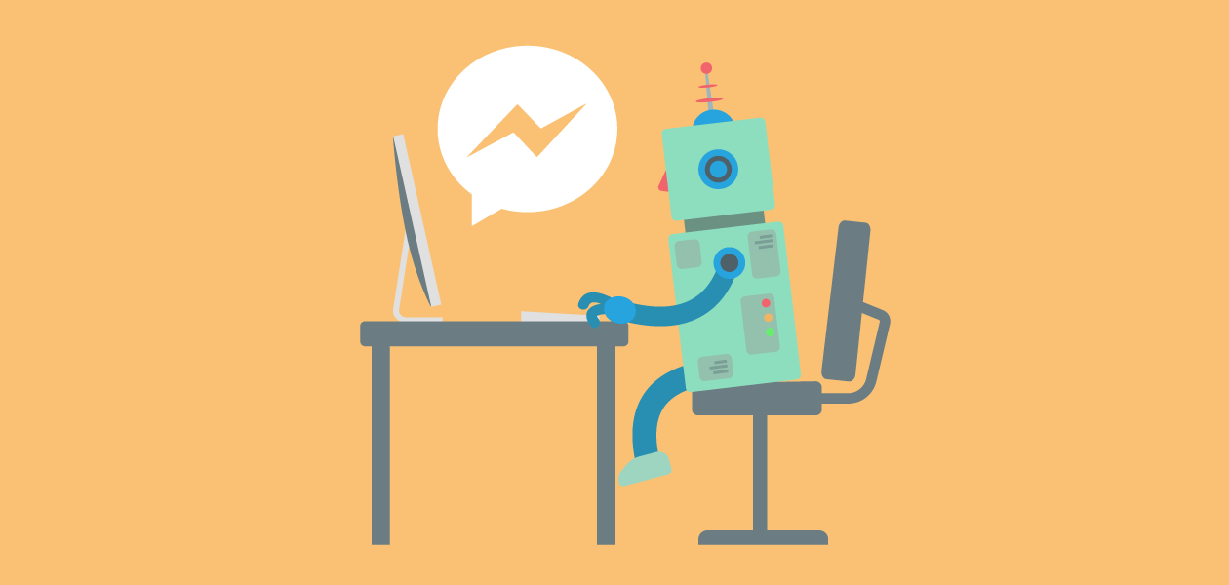

**LES ASSISTANTS CONNECTÉS**